Что такое закаливание?
Закаливание – это система специальной тренировки организма, в том числе процессов терморегуляции, с использованием естественных факторов природы (воздух, вода, солнечные лучи).
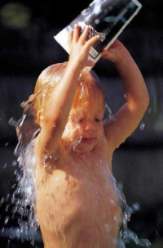
Основными правилами закаливания являются следующие:
1. Закаливающие процедуры следует проводить только в том случае, если ребенок здоров. Начинать можно в любой сезон года, но лучше летом.
2. Постепенность. Начинать нужно осторожно, переходя к более сильным закаливающим процедурам постепенно.
3. Нужно считаться с индивидуальными особенностями ребенка. Например, легковозбудимые, «нервные» дети иногда плохо реагируют на холодную воду.
4. Постоянно следить за реакцией ребенка на закаливающие процедуры. Если во время обливания малыш дрожит, кожа у него становится «гусиной», значит к этой температуре он ещё не адаптирован.
5. Нужно стремиться к тому, чтобы закаливание нравилось детям, воспринималось ими как забава.
6. При повышении температуры, насморке, кашле, жидком стуле - необходимо приостановить закаливание или проводить на щадящем уровне.
7. Приступая к закаливанию, создайте ребенку здоровые условия быта, нормальную психологическую атмосферу в семье, достаточный сон. Необходимо сквозное проветривание комнаты не реже 4-5 раз в день, каждый раз не менее 10-15 минут.
8. Детям 1,5 лет и старше нужно гулять не менее двух раз в день по 2,5-3,0 часа. Зимой время прогулки сокращают. В летнее время не нужно запрещать игры в воде и ходить босиком. Большое значение имеет одежда: важно, чтобы она была по размеру, ребенок в ней не мерз и не перегревался. Все эти меры также обладают определенным закаливающим эффектом.
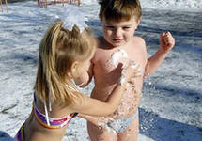
Методы закаливания:
1. Воздушные ванны: зимой в комнате, летом на улице при температуре +22+28 С, лучше утром.
2. Закаливание солнечными лучами: лучше в тени деревьев, в безветренную погоду, при температуре воздуха не ниже +22 С. Начиная с возраста 1,5-2 года дети могут загорать в одних трусиках, продолжительность с 3 до 10 минут, увеличивая за 7-10 дней до 20-25 минут. Оптимальное время с 9 до 12 часов дня.
Недопустимо пребывание детей «на солнце» при температуре воздуха +30 С и выше, ввиду возможного перегревания.
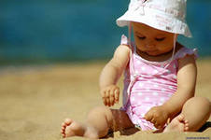
3. Влажное обтирание: проводится смоченным в воде и отжатым куском чистой фланели, один раз в день по 1-2 минуте. Начинать с рук - от пальцев к плечу, затем ноги, грудь, живот и спину до легкого покраснения. Температура воды в возрасте 3-4 лет +32 С, 5-6 лет +30 С, 6-7 лет +28 С; через 3-4 дня снижают на 1 С и доводят до +22+18 С летом и +25+22 С зимой. По окончании ребенок должен быть тепло одет. В случае перерыва, начинают с сухих обтираний.
4. Закаливание ротоглотки: полоскание ротоглотки 3-4 раза в день. Начинать с температуры +24+25 С,понижая её на 0,5-1 С.
5. Ножные ванны: обливание ног в течении 20-30 секунд водой температуры +32+34 С, с постепен-ным снижением один раз в неделю на 1 С до +10 С. Можно чередовать холодное и теплое обливание, по 3-6 раз. По окончании ноги растирают до розового цвета кожных покровов.
6. Общее обливание: голову не обливать, при этом ребенок стоит или сидит. Температура воды в возрасте до одного года +36 С, 1-3 года +34 С, старше 3 лет +33 С. Постепенно снижая на 1 С в неделю, до +28 С зимой и +22 С летом. Длительность до 1,5 минут. После растереть тело полотенцем до розового цвета.
7. Душ: после 1,5 лет. Лучше утром по 30-90 секунд при темпера-туре воды +34 С, постепенно снижая до +28 С зимой и +22 С летом.
8. Плавание: одна из самых эффективных форм закаливания. Сочетает в себе влияние воды, воздуха, температуры, двигательной активности ребенка. Можно начинать обучение с первых месяцев жизни, но под обязательным руководством опытного инструктора.
9. Эффективными мерами закаливания являются лечебная физкультура и массаж, которые должны проводить квалифицирован-ные специалисты.
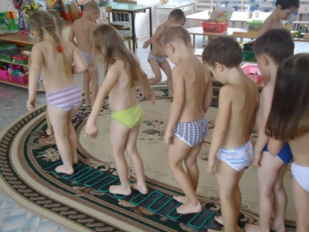
Закаливание можно проводить большинству детей, но предварительно следует обратиться к своему детскому врачу.
Особенно важно проводить закаливание при подготовке детей к посещению детского сада или школы.
Добиться положительных результатов можно только при условии настойчивости и терпения требовательных к себе мам и пап, которые должны стать для своих детей примером здорового образа жизни.

Муниципальное бюджетное дошкольное образовательное учреждение центр развития ребенка детский сад № 6 ЗАТО г. Радужный Владимирской области
Средняя группа №2

Памятка для родителей
« Закаливание дошкольника »

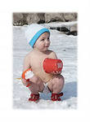

Воспитатели группы:
Желтова И.Н.

2013-2014 уч.год

